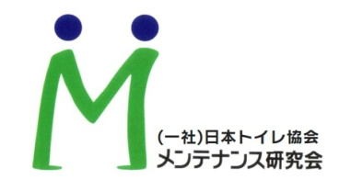
2020（令和2）年1月吉日

一般社団法人日本トイレ協会
メンテナンス研究会
事務企画グループ
一般社団法人日本トイレ協会会員
同メンテナンス研究会賛助研究会員 各位
および、トイレ研究に意欲的な方々へ
第183回 定例研究会のご案内

新年あけましておめでとうございます。本年もよろしくお願いします。
ところで『トイレがハイテクでキレイ』と日本が世界から高い評価を受けて久しくなりますが、その背景の一つに、トイレメンテナンスマニュアルの緻密さや、教育レベルの高さが挙げられると予想します。
しかし現場からは『時代に即したマニュアルが無い』『経験者による口伝が多い』『設備が多様化』『人手不足で教育まで手が回らない』『高齢者や外国人の採用で苦労している』など、意外な本音が聞こえてきます。
好評を博した、メンテナンス研究会発刊（1997年）の『トイレ メンテナンス マニュアル』も、発刊より20年以上が経過し、その間にトイレ環境は大きく変化しました。これからはどんなマニュアルが必要なのでしょうか？そこで今回は、マニュアル作成と作業員教育の理想と課題について、議論したいと思います。

日時：2020年2月18日（火）13：30 ～ 16：30 （受付…13:15～）
■テーマ：令和時代の『トイレ メンテナンス マニュアル』の作成と作業員の採用と教育について
■内容：事例１：平成時代までのトイレメンテナンスマニュアル＆千葉県でトイレ清掃セミナーを開催して
…アントイレプランナー代表 白倉正子氏
事例２：「大便器・温水洗浄便座清掃のマニュアル」について
（全国ビルメンテナンス協会・日本レストルーム工業会作成）
…（株）LIXIL中森秀二氏
事例3：清掃指導に伴うマニュアルの動画化について
…中日本ハイウェイ・メンテナンス名古屋（株）戎家隆氏
事例4：ビルメン業者視点でトイレ清掃サービスを実施して感じる課題と外国人採用の黎明期
…新日本ビルサービス（株）浅輪亮之氏
■会場：コマニー株式会社11階〈東京都千代田区〉（別紙参照）
■参加料：・メンテナンス研究会 賛助研究会員（賛助＝法人会員と個人会員の両方の意味）…2,000円
お断り：法人会員は3名まで、個人会員は登録者本人のみが、上記価格の対象となります
・（一社）日本トイレ協会のみの会員（会員種別に関係なく）…2,500円
・一般…3,000円（大学生は1,000円）
◆連絡先：（一社）日本トイレ協会 メンテナンス研究会 注：（一社）日本トイレ協会の事務所とは異なります。
〒221-0863 神奈川県横浜市神奈川区羽沢685 （株）アメニティ内 〔担当：小林／大澤〕
TEL: 045-372-1156 FAX: 045-371-7716 返信メール：jimu@toiletmaintenance.org
当日の連絡先 080-5890-9582〔担当：大澤〕・090-1775-0410〔担当：白倉〕

申込用紙 以下を記入し、２月1４日（金）までに上記FAXかメールへ送ってください
■定例研究会に 参加 ／ 不参加 です
◆お名前 ◆所属 ◆連絡先
◆会員種別（レ点を） □メンテナンス研究会賛助研究会員 □日本トイレ協会員 □紹介者（非会員）
コマニー株式会社への地図
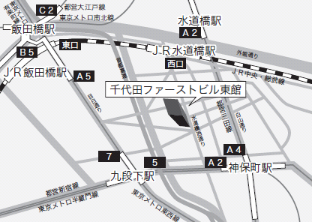
〒101-0065 東京都千代田区西神田3-8-１千代田ファーストビル東館11階
会場の担当者連絡先：高橋（080-3137-1941）
11階に直接お越しください。会場までは、張り紙でご案内します。

◆アクセス

「神保町駅」東京メトロ半蔵門線・都営新宿線 Ａ2出口 徒歩4分
都営三田線 Ａ４出口 徒歩４分
「九段下駅」東京メトロ半蔵門線・都営新宿線 ５出口 徒歩５分
東京メトロ東西線 7出口 徒歩５分
「水道橋駅」 ＪＲ総武線 西口 徒歩６分
都営三田線 Ａ２出口 徒歩７分
「飯田橋駅」 東京メトロ東西線 A5出口 徒歩９分
JR総武線 東口 徒歩１３分
東京メトロ有楽町線・南北線 Ｂ５出口 徒歩１３分
都営大江戸線 Ｃ２出口 徒歩１５分

